

姜 瑜

童年是纯真、难忘的岁月，
桑树下种瓜的孩子们，
严寒中的银钲、玉磬，
牧童骑牛晚归图中信口吹奏的短笛，
园子里的花朵、虫子、鸟儿……
故乡苇坑上面和水中的那个小月亮，
祖父魂牵梦绕的墨梅图，
每一个人都有他自己的童年往事，
快乐也好，辛酸也好，
对于他都是心动神移的最深刻的记忆。

1.《古诗三首》
作业  层次 | 作业内容 | 作业分析与设计意图 | 时长
预习作业 | 一、大声朗读古诗，读准字音。  二、想象诗句中的场景，记录下自己的小疑问。 | 通过朗读，让学生初步感知诗中描写的画面。 | 10分钟
基础作业 | 一、原文填空。  ____________，村庄儿女各当家。  ____________，彩丝穿取当银钲。  牧童归去横牛背，____________。  二、解释下列诗句中加点字词的意思。  童孙未解供耕织（ ）（ ）  也傍桑阴学种瓜（ ）（ ）  短笛无腔信口吹（ ）（ ）  三、有感情地朗读课文。背诵课文。默写《四时田园杂兴》（其三十一）。 | 本题旨在通过默写诗句，巩固运用本课的生字新词。  结合注释，了解诗句的意思,为背诵古诗提供支撑。 | 10分钟
提升 作业 | 四、读下面的诗句，说说你眼前浮现出怎样的画面，体会其中的乐趣。  童孙未解供耕织，也傍桑阴学种瓜。  稚子金盆脱晓冰，彩丝穿取当银钲。  牧童归去横牛背，短笛无腔信口吹。 | 本题主要考察学生借助关键词语和插图想象画面，体会童真童趣。 | 10分钟
拓展作业 | 五、根据古诗内容，展开想象，选择其中一首改写成短文。  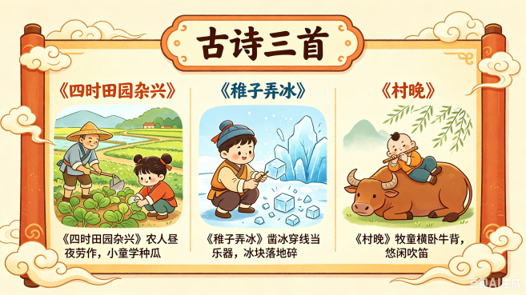 | 改写应以诗歌为基础，充分发挥想象，用生动的语言描述出来。 | 20分钟

1 课 作 业 评 价 标 准
评价项目 | 评价标准 | 师评
字迹工整 | 字迹整洁，没有错别字。
答案规范 | 认真检查，准确率高。
积累运用 | 能根据语句渲染的环境表达对应诗句。
改写短文 | 发挥想象，画面丰富，语言生动。

2.《祖父的园子》
作业  层次 | 作业内容 | 作业分析与设计意图 | 时长
预习作业 | 正确朗读课文，积累自己觉得有意思的词语。  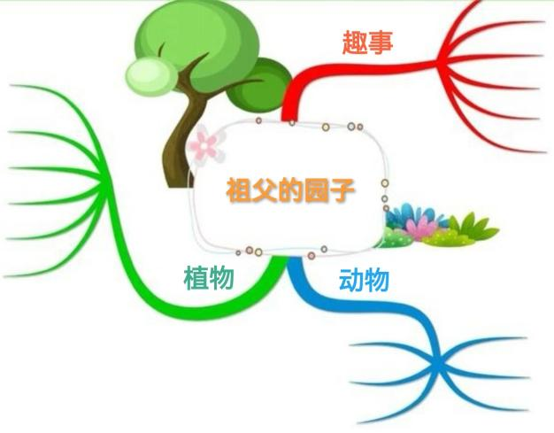 | 让学生养成预习课文的习惯，丰富词语储备，梳理课文大意。 | 10分钟
基础作业 | 一、填写正确的词语。  1.这花园里蜜蜂、hú dié（ ）、蜻蜓、mà zhà（ ），  样样都有。  2.祖父把chú（ ）头杆bá（ ）下来，让我单拿着“头”来chǎn（ ）,把韭菜当作野草gē（ ）掉。 | 本题旨在让学生读准字音，掌握字形及写法，并通过创设语境，巩固运用本课的生字新词。 | 10分钟
提升 作业 | 二、课外阅读。  1.借助“阅读链接”，更深入地体会课文表达的思想感情。  2.整本书阅读——《呼兰河传》。 | 品味小说结尾，感受美好与伤感交织的深刻意味。 | 10分钟
2 课 作 业 评 价 标 准
评价项目 | 评价标准 | 师评
答案规范 | 及时改错，按时按量独立完成。
字迹工整 | 字迹整洁，没有错别字。
阅读感受 | 从写景、叙事的具体语句中体会思想感情。

3.《月是故乡明》
作业  层次 | 作业内容 | 作业分析与设计意图 | 时长
预习作业 | 一、准确读文，积累文中古代诗文及古雅用词。  二、请根据课文内容补充完整。  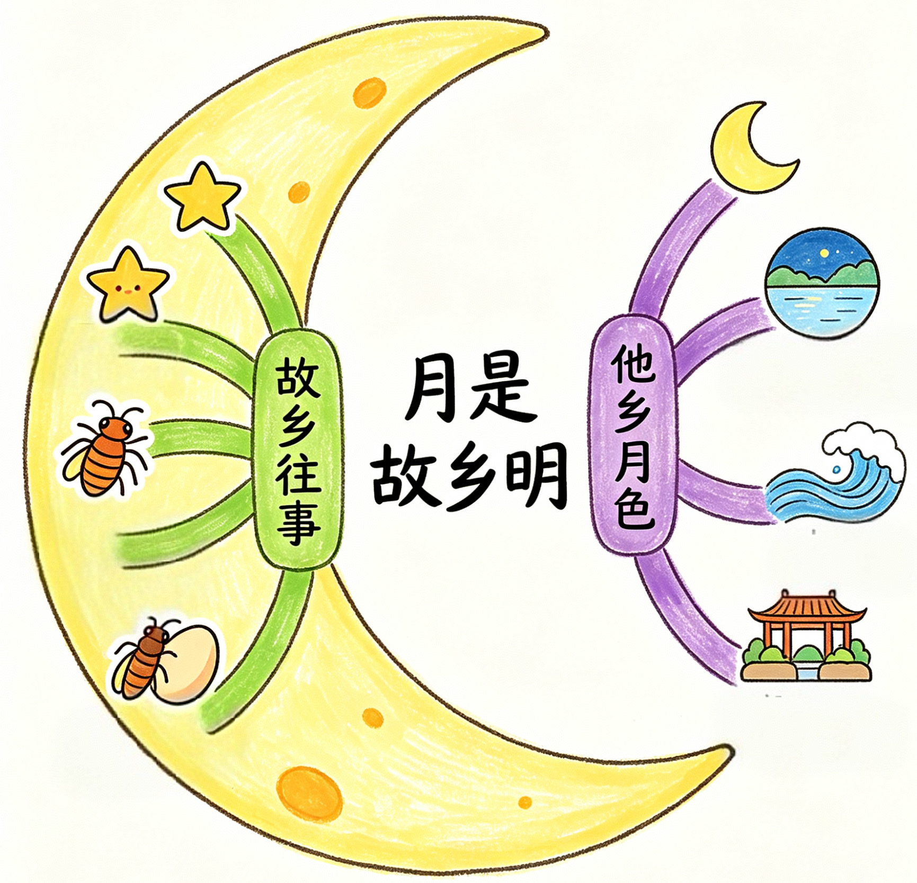 | 让学生养成预习课文的习惯，丰富词语储备。 | 10分钟
基础作业 | 一、给下列加点字注音。  徘徊（ ） 风光旖旎（ ）  篝火（ ）烟波浩渺（ ）  萌动（ ）晶莹澄澈（ ）  点缀（ ）碧波万顷（ ）  无垠（ ）巍峨雄奇（ ）  二、给多音字注音组词。  ______（ ）  燕  ______（ ） | 本题旨在考查学生字词读音能力，熟练识记生字并读准多音字。 | 10分钟
提升 作业 | 三、延伸任务。  课外收集表达思乡之情的古诗，与同学进行交流。 | 利用文化墙或课前汇报，帮助学生积累古诗，丰富阅读体验。 | 15分钟

3 课 作 业 评 价 标 准
评价项目 | 评价标准 | 师评
字迹工整 | 字迹整洁，没有错别字，正确运用标点符号。
答案规范 | 认真检查，准确率高。
阅读积累 | 有感情地朗诵古诗，能说出诗词大意。
4.《梅花魂》
作业  层次 | 作业内容 | 作业分析与设计意图 | 时长
预习作业 | 一、朗读课文，找出外祖父爱梅的表现，以及梅花的品格。  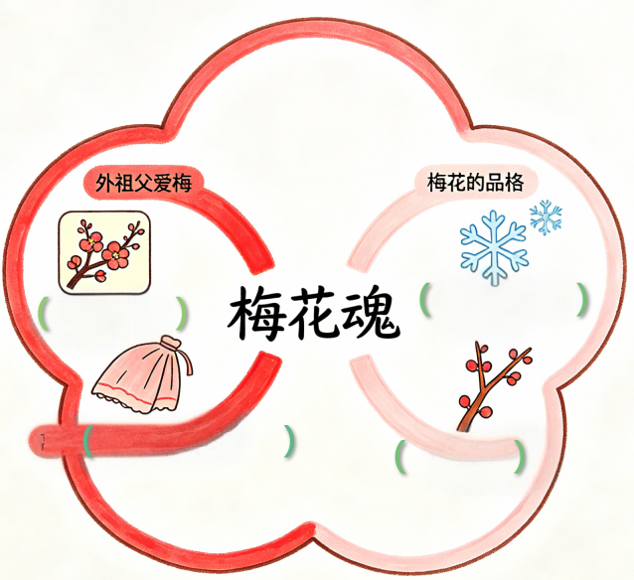 | 让学生养成预习课文的习惯，丰富词语储备。 | 10分钟
基础作业 | 一、给下列加点字注音。  腮边（ ） 虬枝（ ）  玷污（ ） 郑重（ ）  秉性（ ） 码头（ ）  手绢（ ） 眷恋（ ） | 本题旨在考查学生对易错字词读音掌握情况。 | 10分钟
提升 作业 | 二、结合课文内容，和同学交流对课文题目“梅花魂”的理解。 | 本题主要考察学生对本课内容的掌握情况，训练学生的语言表达。 | 10分钟
拓展作业 | 三、梳理第一单元学习内容，制作一份思维导图，体现语文要素及写作手法。 | 厘清课之间的联系，体现单元语文要素的形成过程。 | 30分钟
4 课 作 业 评 价 标 准
评价项目 | 评价标准 | 师评
字迹工整 | 字迹整洁，没有错别字，正确运用标点符号。
答案规范 | 认真检查，准确率高。
表达准确 | 语句通顺，能用完整句子表达出自己的意思。
思维导图 | 厘清课时间的联系，体现单元语文要素的形成过程。

